МИНИСТЕРСТВО ЦИФРОВОГО РАЗВИТИЯ, СВЯЗИ И МАССОВЫХ КОММУНИКАЦИЙ РОССИЙСКОЙ ФЕДЕРАЦИИ

Ордена Трудового Красного Знамени федеральное государственное бюджетное образовательное учреждение высшего образования

**«Московский технический университет связи и информатики»**

Кафедра «Системное программирование»

Практическая работа №3

**«Управление памятью»**

по дисциплине

Операционные системы

Выполнил: студент гр. БЭИ2202

Кулешов А. С.

Проверил: Королькова Т.В.

Москва, 2025 г

Задание 1. Получение карты виртуальной памяти процесса

С помощью pmap выведите карту виртуальной памяти любого

работающего процесса, например, экземпляра терминала. Изучите структуру

карты, сделайте вывод, какая информация может быть получена в результате

работы pmap. В отчет включите снимок экрана с полученной картой.

Задание 2. Настройка файла подкачки

1. Проверьте текущее использование памяти с помощью команды free.

2. Создайте файл подкачки размером 1 ГБ.

3. Установите требуемые разрешения и отформатируйте файл подкачки с

применением mkswap.

4. Подключите созданный файл подкачки с применением команды swapon.

5. Убедитесь, что размер swap-файла равен 1 ГБ .

6. Добавьте настройку для автоматического подключения swap-файла при

перезагрузке виртуальной машины (необходимо внести изменения в файл

/etc/fstab), перезагрузите машину и убедитесь в корректности работы.

7. Выполните команды free -h -t и swapon –s.

8. Деактивируйте созданный файл подкачки и удалите его.

9. Проверьте доступное количество свободной памяти.

В отчет включите снимки экрана для каждого пункта задания.

Задание 3. Тестирование памяти

С помощью утилиты Memtester проведите тестирование 1 Гб свободной

памяти (если данный объем недоступен, выберите меньшее количество

свободной памяти), выполнив не менее двух проходов. Отобразите в отчете

процесс и результаты тестирования.

Задание 4. Параметр swappiness

Получите текущее значение параметра swappiness. Измените его.

Сделайте скриншот внесенного изменения. На что влияет значение этого

параметра? В отчете приведите ответ в произвольной форме.

**ВЫПОЛНЕНИЕ**

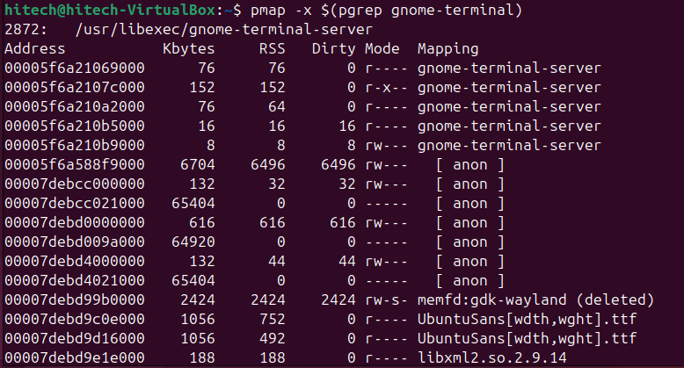

Рисунок 1 – Задание1. Карта виртуальной памяти процесса

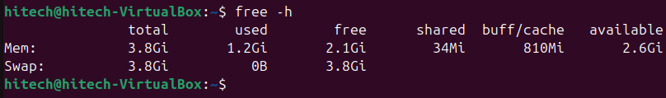

Рисунок 2 – Задание 2. Проверка памяти



Рисунок 3 – Задание 2. Создание файла подкачки на 1ГБ

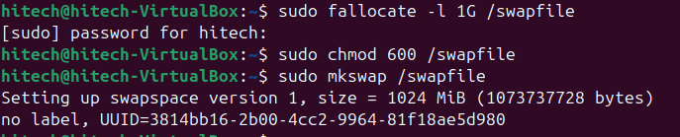

Рисунок 4 – Задание 2. Установка прав и форматирование

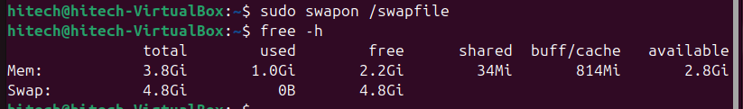

Рисунок 5 – Задание 2. Подключение файла подкачки

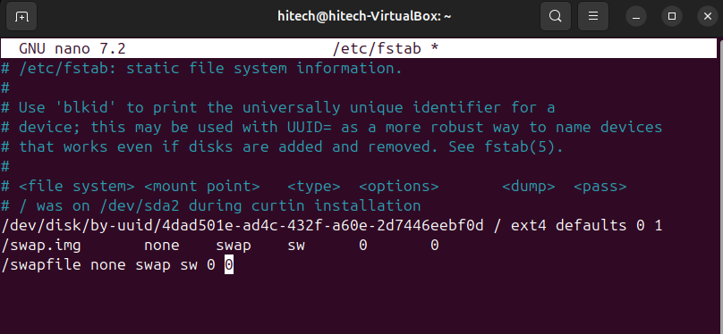

Рисунок 6 – Задание 2. Изменение файла

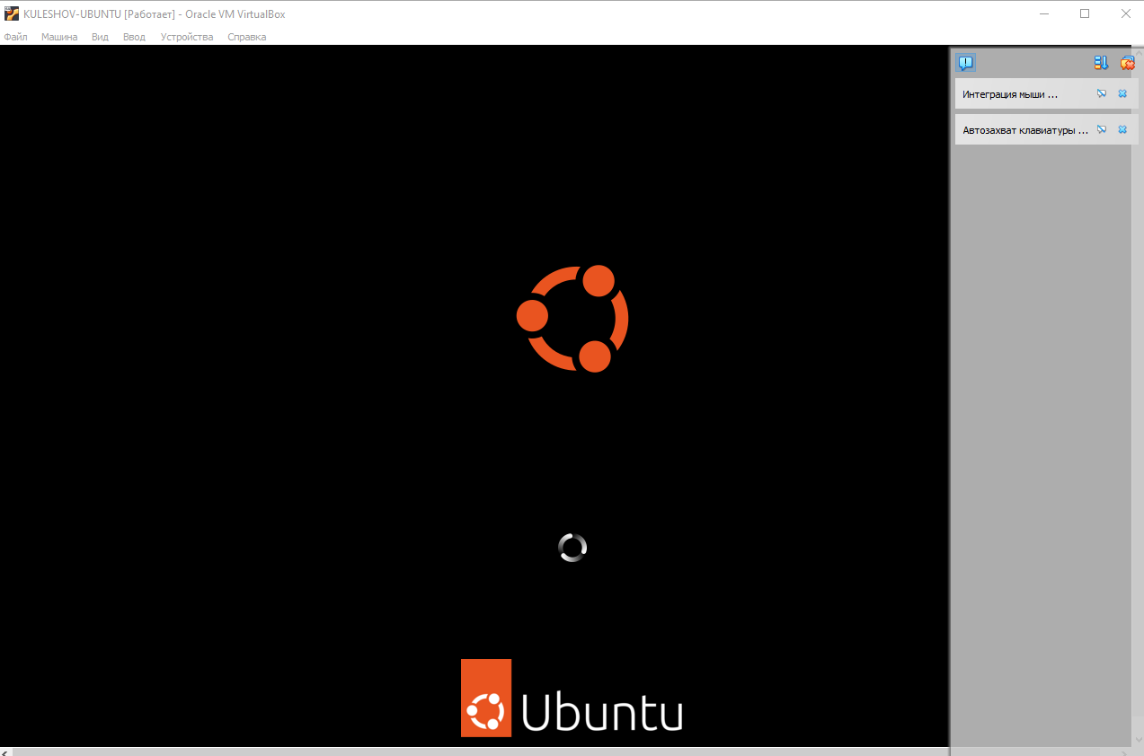

Рисунок 7 – Задание 2. Перезагружаю ОС

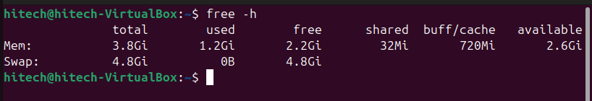

Рисунок 8 – Задание 2. Файл подкачки всё ещё работает

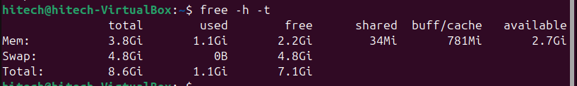

Рисунок 9 – Задание 2. Команда free –h -t

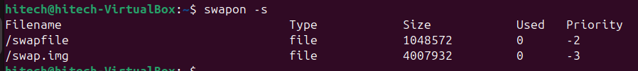

Рисунок 10 – Задание 2. Команда swapon –s

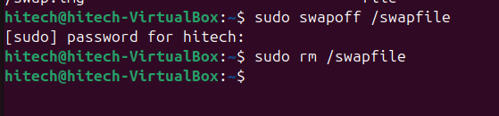

Рисунок 11 – Задание 2. Удаление файла подкачки

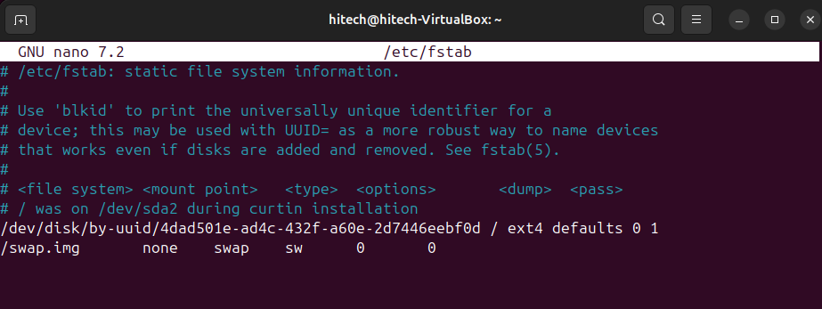

Рисунок 12 – Задание 2. Удаление строчки с упоминанием файла подкачки

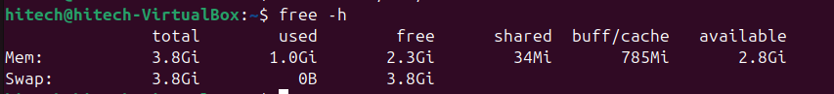

Рисунок 13 – Задание 2. Проверка доступной памяти

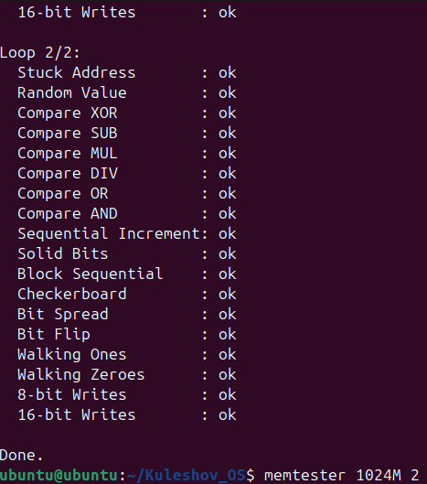

Рисунок 14 – Задание 3. Память работает нормально



Рисунок 15 – Задание 4. Значение swappiness

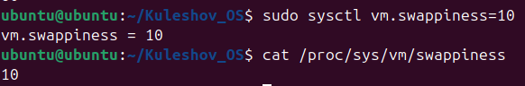

Рисунок 16 – Задание 4. Изменённое значение

Параметр swappiness определяет склонность ядра к использованию swap-пространства. Значение от 0 до 100. Чем выше, тем чаще используется swap.